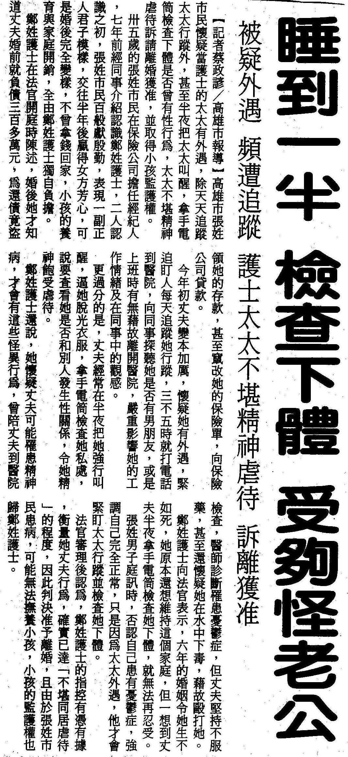
編號：09
字數：334
法律解析：
一、婚姻以夫妻之共同生活為目的，夫妻應以誠摯相愛為基礎，相互尊重、忍 讓與諒解，共同建立和諧美滿幸福之家庭。倘其一方予他方以身體上或精神上不可忍受之痛苦，致無從繼續保持共同生活之圓滿、安全及幸福，而生婚姻之破綻，此時就是所謂「不堪同居之虐待」，依我國民法之規定，被虐待的一方是可以據以訴請裁判離婚的。
二、但是夫妻摩擦在所難免，並非任何摩擦，導致一方感受痛苦，即可認定為「不堪同居之虐待」，應該自兩性平等之地位，維持人性之尊嚴，並斟酌夫妻雙方之地位、教育程度等等情況，來作綜合判斷。本案中，張姓男子僅因懷疑妻子外遇，經常半夜將妻子喚醒，以手電筒檢查私處。此種精神虐待無疑會產生不可忍受之痛苦，並且嚴重傷害妻子之尊嚴。鄭姓女子當然得依民法的規定，訴請裁判離婚。如有強行逼迫的作為，可能還觸犯刑法強制罪。

